**II. gimnazija Maribor**



**David Teniers ml. : Galerija nadvojvode Leopolda Viljema Avstrijskega**

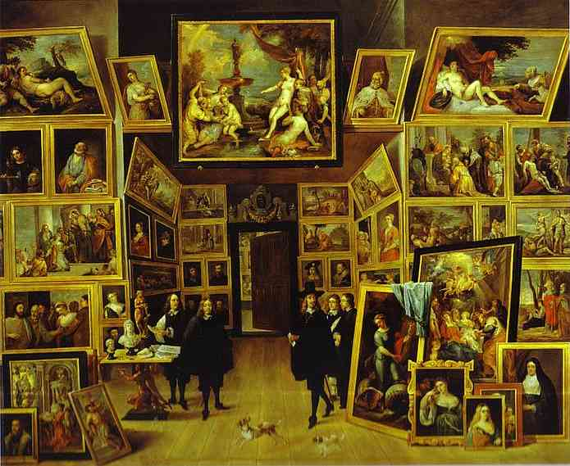

O avtorju:

David Teniers ml., sin slikarja Davida Teniersa st., se je rodil leta 1610 v Antwerpnu. Njegov prvi in glavni učitelj slikanja je bil prav njegov oče. David Teniers st. ni bil zelo uspešen in je bil celo v zaporu, medtem ko je njegov sin David Teniers ml. postal znan po vsej Evropi.

V začetku leta 1630 se je Teniers ml. spoprijateljil z Brouwerjer, ki je imel zelo velik vpliv nanj. V tem času je delal v Antwerpnu, kjer je leta 1632 postal član ceha Sv. Luke in je leta 1645 bil izbran kot njegov diakon. Leta 1637 se je poročil in zakon je bil njegova uspešna finančna spodbuda: talent je bil resen in poleg tega je Teniersa ml. prineslo v krog velikih umetnikov.

Leta 1651 se je Teniers preselil v Bruselj, kjer je bil imenovan za dvorskega slikarja in direktorja umetnostne galerije španskega generala Leopolda Viljema. Ustanovil je Umetnostno akademijo Antwerpen (1663). Naslikal je nekaj več kot 2000 del. Sledil je modi in zahtevam njegovih strank Slikal je vse: žanrske slike, portrete, živali, pokrajino, verske prizore, tihožitje, lovske prizore in alegorične predmete.

Njegove slike, ki prikazujejo vsakdanje flandrijsko življenje, so velik vpliv Brouwerja, saj so osenčene z modro, rdečo in sivo barvo.

Teniersova dela so bila zelo popularna skozi 18. stoletje in vsi pripadniki višjih slojev v Evropi so jih hiteli kupovat. David Teniers ml. je umrl leta 1690 v Bruslju.

O delu:

Na sliki Galerija nadvojvode Leopolda Viljema Avstrijskega so podrobno predstavljene znane slike iz nadvojvodine zbirke. Leopold Viljem (1614-1662), najpomembnejši zbiralec med Habsburžani, je večino od svojih 1400 slik zbral med bivanjem na Nizozemskem, danes pa jih hrani Umetnostnozgodovinski muzej na Dunaju. Teniers je naredil tudi kopije 246 slik iz te zbirke in jih fotografiral, da bi si pomagal pri slikanju podrobnosti.

Slika je nastala okoli leta 1647.

Nekaj predstavljenih del na sliki:

* Veronese (1528-1588): Jezus obudi mladeniča iz Náinu (1568)
* Veronese: Poklon kraljev (1580)
* Tizian (ok. 1488-1576): Pastir in nimfa (1570)
* Tizian: Diana in Kalisto (1560)
* Tizian: Violante (1516)
* Giorgione (ok. 1477-1510): Laura (1506)
* Giorgione: Trije filozofi (1508)

O obdobju:

Pod imenom barok označujemo stilsko stopnjo v Evropski umetnosti in kulturo v obdobju med renesanso in klasicizmom, torej med 17. in 18. stoletjem. V to obdobje je všteta tudi njegova končna faza rokoko.

Beseda barok (barocco) naj bi prvotno pomenila pojem logičnega sklepanja.

Beseda se lahko nanaša tudi na biser bizarnih, nepravilnih in manjvrednih oblik.

V prenesenem pomenu, bi pojem barok moral označevati stvari, ki so pretirane, izumetničene, nesimetrične in popolnoma v nasprotju z antično inspirirano harmonijo renesanse in klasicizma.

Do 18. stoletja je barok veljal za nekaj nepravilnega patetičnega, in s klasičnega vidika estetike tudi čudnega. Šele v drugi polovici 19. stoletja so se začeli zavedati njegove prave vrednosti, ki je bila takrat že preteklost.

Domovina baroka je bila Italija in razvil se je iz pozne renesanse, nastal je iz potrebe po prenovi pa tudi zaradi potreb fevdalne dvorske predstavitve v okviru absolutizma.

Barok razdelimo:

* zgodnji barok (1580-1633 Berninijev glavni oltar v baziliki sv. Petra v Rimu),
* visoki (1633-1700),
* pozni (1700-1751).

V arhitekturi barok sledi prostorskemu občutju, stopnjevanju, modelaciji, kopičenju elementov in profilov ter konkavnim in konveksnim ukrivljenjem stenskih ploskev.

V zgodnjem baroku prevladuje longitudinalna razporeditev, v poznem pa centralna razporeditev konstrukcijskih elementov.

V obeh primerih je prostor načelno centriran, edinstven, dinamičen, bočni prostori so podrejeni glavnemu, torej podrejenost dominati (fasada, kupola, glavni oltar).

 Oživijo lupine prostora, iz njih se izvijajo težki kanelirani pilastri, nosilec je del masivnega sklopa sten, ki je prekinjen z nišami in plastičnimi elementi (girlande, maske, festoni).

Značilni so tudi profilirani zidni venci, loki, grede. Kapiteli so kompozitni in korintski, portalni in okenski okvirji, konzole, itd.

V prostoru se uporabljalo kontrasti med močno osvetljenimi deli in deli, ki so skriti v senci, stebri so polni spiralnih zavojev, mehkih in ovalnih črt, uporabljena je tudi perspektiva.

Vidno je dekorativno delovanje, pisanost materiala, igra svetlobe, pozlačenost, marmoriranje, štukature, kovina, steklo, zrcaljenje poliranih površin itd.

Z barokom profana arhitektura dobi značaj razkošja, monumentalnosti in blišča; to doseže s parki, ribniki, fontanami, spomeniki itd.

Viri:

- Zgodovina kiparske, slikarske in arhitekturne umetnosti

- Enciklopedija likovnih umetnosti

- abc umetnostne zgodovine; delovni zvezek za 1. letnik gimnazij

- internet